一、选择题：选一选，看看谁认真，（每题3分，共24分）

在每小题给出的四个选项中,只有一项是符合题目要求的).

1、下列计算正确的是 （ ）

A、a·a2＝a2 B、(a2)2＝a4 C、C.3*a*+2*a*=5*a*2  D、(a2b)3＝a2·b3

2、下列式子中，正确的是 （ ）

A． B. C.  D. 

3、下列四个图案中，是轴对称图形的是 （ ）

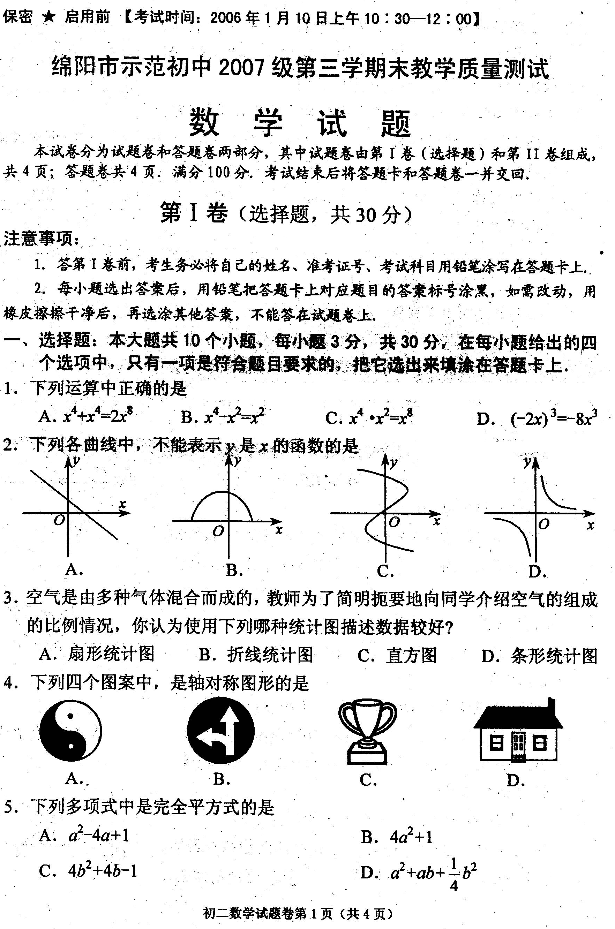

4、点M（3，－4）关于x轴的对称点的坐标是 （ ）

A.（3， 4） B.（－3，－4） C.（－3， 4） D.（－4，3）

5、下列式子中，正确的是 ( )

A.3x+5y=8xy B.3y2-y2=3

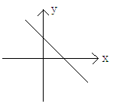

C.15*a*b-15*a*b=0 D.29x3-28x3=x

6、y=kx+b图象如图，则（ ）

A．k>0 , b>0 B．k>0 , b<0

C．k<0 , b<0 D．k<0 , b>0

6题

7、满足下列哪种条件时，能判定△ABC与△DEF全等的是 （ ）

A、∠A=∠E，AB=EF，∠B=∠D； B、AB=DE，BC=EF，∠C=∠F；

C、AB=DE，BC=EF，∠A=∠E； D、∠A=∠D，AB=DE，∠B=∠E

8、三峡工程在2003年6月1日至2003年6月10日下闸蓄水期间，水库水位由106米升至135米，高峡平湖初现人间，假设水库水位匀速上升，那么下列图象中，能正确反映这10天水位h（米）随时间t（天）变化的是： （ ）

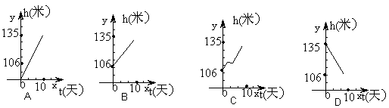二.填空题:填一填，看看谁仔细，(本大题共6小题,每小题3分,共18分,请将你正确的答案填在题的横线上)

9、16的平方根是 。

10、计算： -28x4y2÷7x3y＝ 。

11、函数y=自变量x取值范围是

12、已知，则

13、如图，点P在∠AOB的平分线上，若使△AOP≌△BOP，则需添加的一个条件是 （只写一个即可，不添加辅助线）：

14、如图，△ABC中，∠C＝90°，∠A＝30°，AB的垂直平分线交AC于D，交AB于E，CD＝2，则AC＝ ．

13题



14题









三.解一解,试试谁最棒（15—18题每题5分，共20分；19题共10分，每小题5分；20题8分；21、22题各10分）

计算:15、

16、（＋）－

17、2*a*2(3*a*2-5b＋1)

18、因式分解

（1）a＋2a＋a （2）x2－4x－5

19、作图题：（不写作法，但必须保留作图痕迹，）

如图，已知点M、N和∠AOB，求作一点P，使P到点M、N的距离相等，且到∠AOB的两边的距离相等．



20、先化简，再求值（8分）

(a+b)(a-2b)-(a-2b)(a-b)，其中a=2， b=-1

---------------------------------------

21、如图、四边形ABCD的对角线AC与BD相交于O点，∠1＝∠2，

∠3＝∠4． （10分）

求证：（1）△ABC≌△ADC；（2）BO＝DO．

------------------------------------------------------------------------------

*D*

*C*

*B*

*A*

*O*

1

2

3

4

22、已知直线y＝kx＋b经过点(1，－1)和(2，－4).

（1）求直线的解析式；

（2）求直线与x轴和y轴的交点坐标. （10分）

--------------------------------------------------------------------------